Gratulerer, du har kommet inn på

Master i anestesisykepleie


Velkommen som student på Universitetet i Sørøst-Norge. I dette brevet finner du viktig informasjon om ditt studium.

Vi gleder oss til å møte deg!

Hei!

Du har gjort et godt studievalg! Som innpass-student vil du følge enkelte emner fra studieprogrammet Master i anestesisykepleie. Studieløpet vil sannsynligvis utfordre deg, både faglig og personlig. Kunnskapen du besitter ved endt utdanning vil derimot kunne utvide din anestesisykepleiefaglige kompetanse. I tillegg til å være en utmerket klinisk utøver, vil du etablere en akademikerspire i deg. Se frem til to år med nye faglige oppdagelser, kritisk blikk på forskningsbasert kunnskap og eksisterende praksis. Kompetansen du oppnår ved fullført mastergrad vil gi deg både kunnskaper og ferdigheter til å initiere og gjennomføre prosjekter innen forskning og fagutvikling.

Studiestart og oppmøte

Møt opp mandag 17. august 2026 kl.09:00 Campus Bakkenteigen (Hovedinngang/Servicetorget).

Vi gjør oppmerksom på at det er obligatorisk fremmøte til studiestart. Ved fravær risikerer du å miste studieplass. Hva skal jeg gjøre hvis jeg ikke kan møte til studiestart?

I forkant av studiestart skal du opprette og aktivere din brukerkonto, samt godkjenne din utdanningsplan. Følg lenken for ytterligere informasjon: Dette må du gjøre som ny student.

Forkurs
11. og 12. august kl. 09:15-15:00 arrangeres det et digitalt forkurs som gir en god innføring i noen av de akademiske fagområdene. Kurset er felles for alle master- og videreutdanninger ved Fakultetet for Helse- og Sosialvitenskap. Dersom du opplever usikkerhet vedrørende litteratursøk i elektroniske databaser, det å forholde seg kritisk til forskningsfunn, skrive akademiske tekster og referere korrekt vil kursdagene komme godt til nytte. Forkurset omfatter også bruk av KI i høyere utdanning. Det er ingen påmelding. Følg lenken direkte ved oppstart av kursdagen.
Join Zoom Meeting
https://usn.zoom.us/j/63412346948?pwd=el3RPLahYQju26b27gfYbMVaIHi92R.1
Meeting ID: 634 1234 6948
Password: 825464

Timeplan og studieoversikt
Etter at du har registrert deg som ny student får du tilgang til læringsplattformen Canvas. Høstens timeplan legges ut her. Vedlagt finner du timeplanen for den første skoleuken. Studenter som følger et ordinært studieløp, reiser på klassetur med overnatting fra 20. til 21. august. Turen er obligatorisk for alle, unntatt innpass studentene.

Studiet gjennomføres i form av forelesninger, seminarer og selvstendig arbeid, både individuelt og i grupper. Vedlagt finner du også en studieoversikt som viser tidspunkt for eksamen og oppmøte på skolen. Kun dager som merket i blått er relevante for deg som innpass-student.

Det er obligatorisk krav til oppmøte på all undervisning (med enkelte unntak etter avtale med emneansvarlig og/eller programansvarlig). En skoledag varer som regel fra 09:00 til 15:00. Antall skoledager per uke ser du i studieoversikten. Aktuelle datoer vil du kunne se i timeplanen etter at du har registrert deg.

Slik kan du forberede deg
Når du får tilgang til Canvas, bruk gjerne litt tid på å studere de ulike emnerommene i læringsplattformen. Her vil du finne en del informasjon om studieløpet, se studie- og emneplaner og få oversikt over anbefalt litteratur (Leganto). Frem mot studiestart kan du gjerne fordype deg i litteratur som omhandler anestesisykepleiernes rolle og funksjon, styrende lovverk og etiske modeller.

I emnerommet 26H MAS vil du finne et diskusjonsforum «Presenter deg selv». Her skriver du så mye eller så lite du ønsker om ditt eget bakgrunn. Vi ber også om at du skriver noen tanker om dine forventninger til studieløpet. Fristen for dette settes til 16.08.

Er det noe du lurer på?
Ved spørsmål av faglig karakter, kontakt programansvarlig: Liene Stipina-Manihasa
liene.stipina-manihasa@usn.no
tlf. 97582847

Ved spørsmål om gjennomføring av studiet, kontakt studieveileder: Margrethe Bårnes, margrethe.barnes@usn.no
tlf. 31 00 99 36

Har du behov for tilrettelegging? På Universitetet i Sørøst-Norge har vi et inkluderende læringsmiljø. Derfor legger vi så langt det er mulig til rette for at alle med funksjonsnedsettelser og særskilte behov skal lykkes med sine studier. Ta kontakt med din studieveileder eller se vår nettside for mer informasjon om tilrettelegging og søknadsprosessen.

Studentregistrering

Studentregistering åpnes 1. august. Denne registreringen skal kun gjøres en gang, det vil si den første gangen du benytter systemet. Du må opprette og aktivere brukerkonto. Husk å notere brukernavn og passord. Disse vil gi deg tilgang til de elektroniske studentsystemene StudentWeb og Canvas.

StudentWeb
Universitetet i Sørøst-Norge bruker systemet StudentWeb som er et internettverktøy for behandling og presentasjon av person- og studentopplysninger. Alle som er registrerte studenter ved USN vil ha tilgang til StudentWeb, og informasjon om deg som student, semesterfaktura, eksamensoppmelding, kandidatnummer til eksamen, karakterer osv. vil ligge her. Du har kun tilgang til din egen informasjon. Du er selv ansvarlig for at personopplysninger om deg (navn, tlf.nr, postadresse, privat e-postadresse og lignende) til enhver tid er oppdatert i StudentWeb, slik at viktig informasjon fra universitetet kommer fram til deg. Husk at du må selv generere semesterfaktura på ca. kr. 1000,- i StudentWeb.
StudentWeb

Canvas
Universitetet i Sørøst-Norge har Canvas som sin læringsplattform. I Canvas vil du finne et fellesrom for studiet samt sider for hver av emnene i programplanen. Hver side vil inneholde blant annet fagstoff, praktisk informasjon, relevante nettsteder/linker av faglig interesse. Dere vil få en gjennomgang av Canvas den første dagen. Hvis du ikke kjenner til Canvas fra før av, vil du finne mer informasjon her: Canvas 1-2-3 for studenter

Utdanningsplan
En utdanningsplan er en elektronisk kontrakt mellom deg som student og universitetet. Denne beskriver og viser hvordan ditt utdanningsløp skal være gjennom de to årene du er student hos oss. Du må selv godkjenne din utdanningsplan hvert semester, for for høstsemester fra 1. august til 1. september og for vårsemesteret fra 1. desember til 1. februar.

Når du godkjenner utdanningsplanene i StudentWeb, får du tilgang til aktuelle sider tilhørende studiets emner i Canvas. Du blir meldt opp til undervisning og eksamen ved å godkjenne utdanningsplanen, men er selv ansvarlig for å sjekke at undervisningsmeldinger og vurderingsmeldinger er riktig i StudWeb. Vi ber om at du godkjenner din utdanningsplan før du kommer på universitetet til oppstart.

Huskeliste

01.08. Det åpnes for semesterregistrering og generering av faktura for semesteravgift, i Studentweb

11.08 og 12.08. Forkurs

16.08. Frist for å presentere deg selv i Canvas

17.08. Studiestart

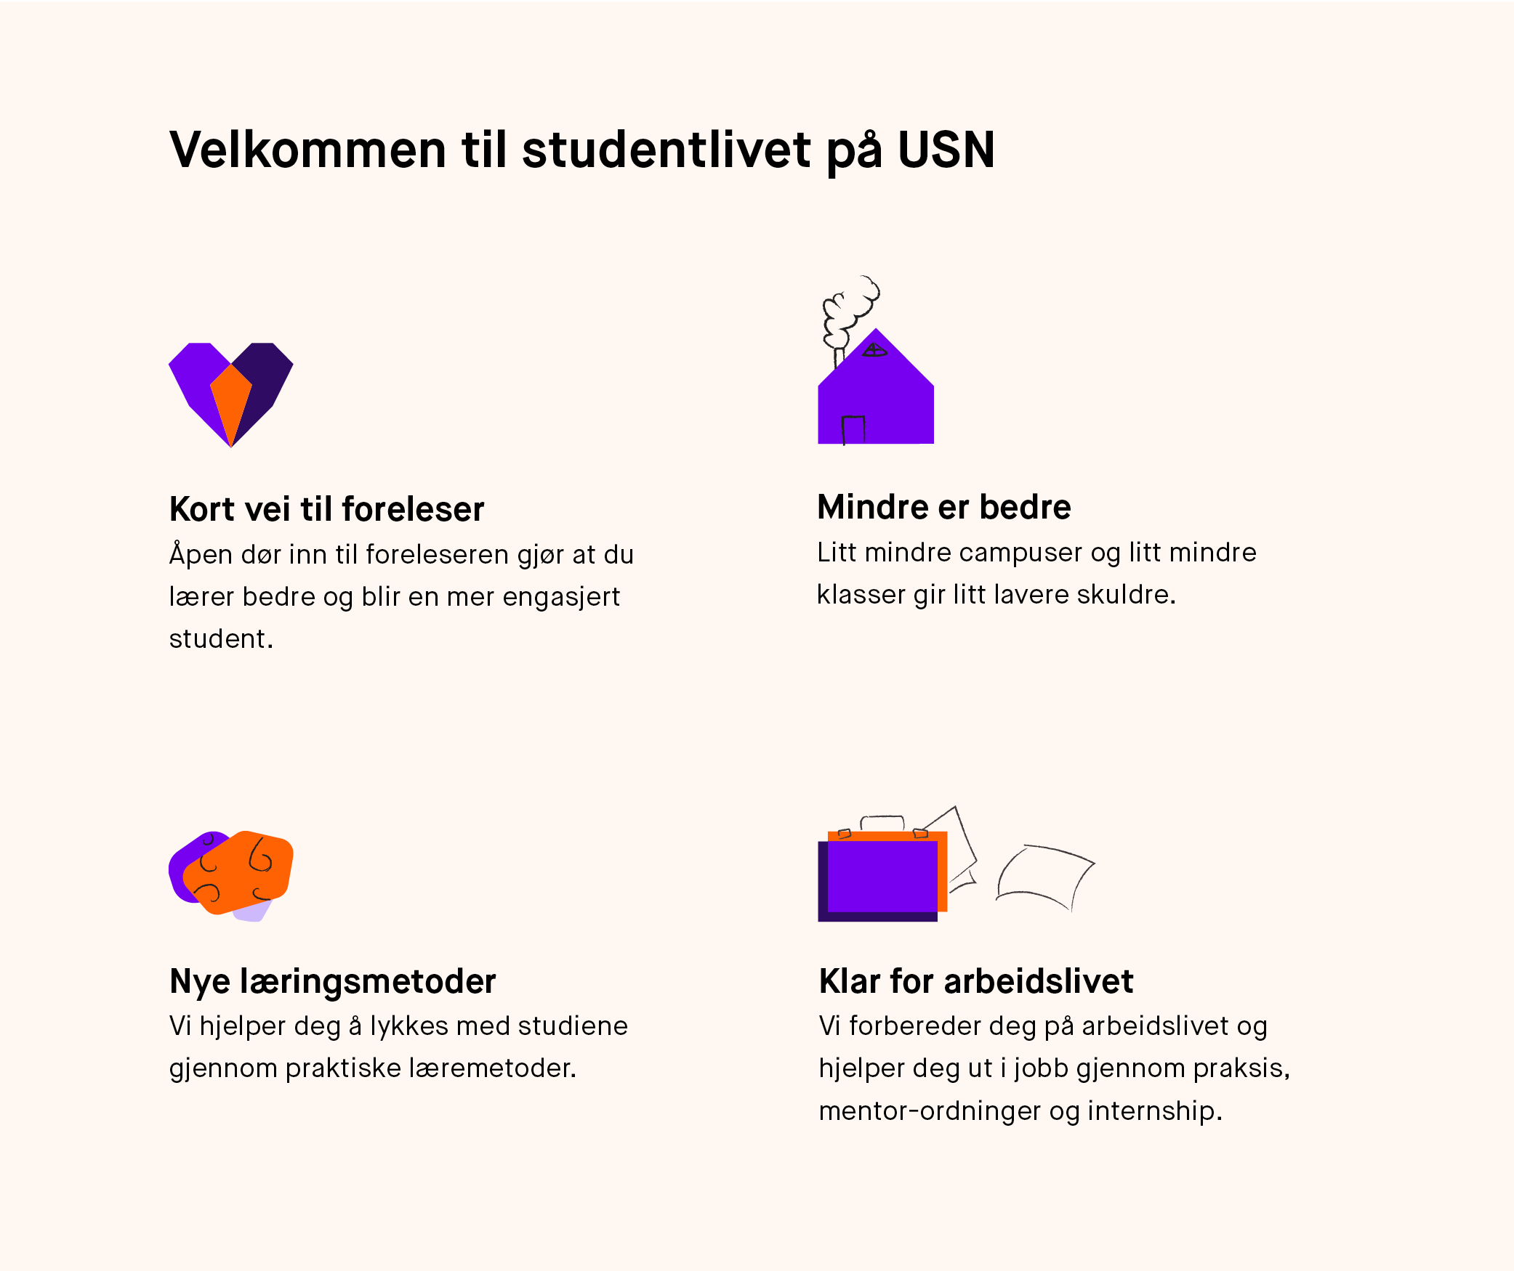

Vennlig hilsen
programansvarlig/-koordinator og studieveileder inkl. e-postadresse

